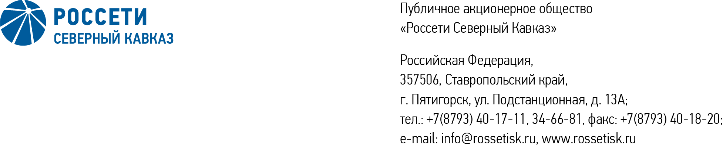

ПРОТОКОЛ № 553
заседания Совета директоров ПАО «Россети Северный Кавказ»

Место подведения итогов голосования: Ставропольский край,
г. Пятигорск, ул. Подстанционная, д. 13а.
Дата проведения: 15 апреля 2024 года.
Форма проведения: опросным путем (заочное голосование).
Дата подведения итогов голосования: 15 апреля 2024 года, 23:00.
Дата составления протокола: 17 апреля 2024 года.

Всего членов Совета директоров ПАО «Россети Северный Кавказ» - 11 человек.
В заочном голосовании приняли участие (получены опросные листы) члены Совета директоров:
Андреева Елена Викторовна
Баранюк Наталья Николаевна
Левченко Роман Алексеевич
Ляпунов Евгений Викторович
Макаров Владимир Александрович
Мольский Алексей Валерьевич
Парамонова Наталья Владимировна
Сасин Николай Иванович
Устюгов Дмитрий Владимирович

В голосовании не принимали участие:
Камышников Александр Петрович
Лещевская Юлия Александровна

Кворум для принятия решения имеется.

Повестка дня:

- О рассмотрении отчета единоличного исполнительного органа Общества об обеспечении страховой защиты за 2023 год.
- Об исполнении Плана (Программы) снижения потерь электрической энергии в электрических сетях ПАО «Россети Северный Кавказ» на 2023-2027 годы за 2023 год.
- Об утверждении кредитного плана ПАО «Россети Северный Кавказ» на 2 квартал 2024 года.
Итоги голосования и решения, принятые по вопросам повестки дня:

Вопрос № 1. О рассмотрении отчета единоличного исполнительного органа Общества об обеспечении страховой защиты за 2023 год.
РЕШЕНИЕ:
Принять к сведению отчет единоличного исполнительного органа об обеспечении страховой защиты за 2023 год согласно приложению № 1 к настоящему решению.

Голосовали «ЗА»: Андреева Е.В., Баранюк Н.Н., Левченко Р.А., Ляпунов Е.В., Макаров В.А., Мольский А.В., Парамонова Н. В., Сасин Н.И., Устюгов Д.В.
«ПРОТИВ»: нет. «ВОЗДЕРЖАЛСЯ»: нет.
Решение принято.

Вопрос № 2. Об исполнении Плана (Программы) снижения потерь электрической энергии в электрических сетях ПАО «Россети Северный Кавказ» на 2023-2027 годы за 2023 год.
РЕШЕНИЕ:
- Принять к сведению отчёт Генерального директора Общества об исполнении Плана (Программы) снижения потерь электрической энергии в электрических сетях ПАО «Россети Северный Кавказ» на 2023-2027 годы
за 2023 год согласно приложению № 2 к настоящему решению.
- Отметить:
  - недостижение Обществом планового эффекта от снижения потерь электроэнергии по итогам 2023 года;
  - недостижение планового эффекта от снижения потерь электроэнергии по итогам 2023 года филиалами ПАО «Россети Северный Кавказ» – «Дагэнерго», ПАО «Россети Северный Кавказ» – «Ингушэнерго» и ПАО «Россети Северный Кавказ» – «Севкавказэнерго».

Голосовали «ЗА»: Андреева Е.В., Баранюк Н.Н., Левченко Р.А., Ляпунов Е.В., Макаров В.А., Мольский А.В., Парамонова Н.В., Сасин Н.И., Устюгов Д.В.
«ПРОТИВ»: нет. «ВОЗДЕРЖАЛСЯ»: нет.
Решение принято.

Вопрос № 3. Об утверждении кредитного плана ПАО «Россети Северный Кавказ» на 2 квартал 2024 года.
РЕШЕНИЕ:
Утвердить кредитный план ПАО «Россети Северный Кавказ» на 2 квартал
2024 года в соответствии с приложением № 3 к настоящему решению.

Голосовали «ЗА»: Андреева Е.В., Баранюк Н.Н., Левченко Р.А., Ляпунов Е.В., Макаров В.А., Мольский А.В., Парамонова Н. В., Сасин Н.И., Устюгов Д.В.
«ПРОТИВ»: нет. «ВОЗДЕРЖАЛСЯ»: нет.
Решение принято.

Приложения: | 1. | Отчет единоличного исполнительного органа об обеспечении страховой защиты за 2023 год.
 | 2. | Отчёт Генерального директора Общества об исполнении Плана (Программы) снижения потерь электрической энергии в электрических сетях ПАО «Россети Северный Кавказ» на 2023-2027 годы  за 2023 год.
 | 3. | Кредитный план ПАО «Россети Северный Кавказ» на 2 квартал 2024 года.

Председатель Совета директоров А.В. Мольский

Корпоративный секретарь М.Х. Кумукова

